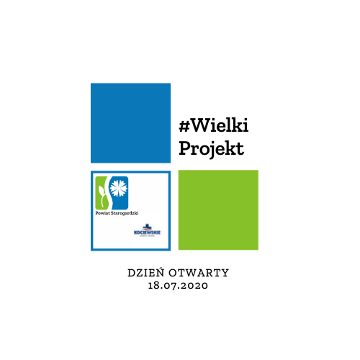
REGULAMIN
„DNIA OTWARTEGO BUDOWY BLOKU OPERACYJNEGO
I CENTRALNEJ STERYLIZATORNI
W KOCIEWSKIM CENTRUM ZDROWIA”,

Starogard Gdański, 18.07.2020

- Organizatorami „Dnia Otwartego Budowy Bloku Operacyjnego i Centralnej Sterylizatorni Kociewskiego Centrum Zdrowia w Starogardzie Gdańskim” (zwanego dalej „Wydarzeniem”) są Starostwo Powiatowe w Starogardzie Gdańskim i Kociewskie Centrum Zdrowia Sp. z o. o. w Starogardzie Gdańskim, zwani dalej „Organizatorami”. Wydarzenie zaplanowane jest na 18.07.2020, w godzinach 9.00-13.00.
- Udział w Wydarzeniu obejmuje możliwość wejścia na teren budowy realizowanej w Kociewskim Centrum Zdrowia Sp. z o. o.
- Warunkiem wstępu na teren jest wcześniejsze zgłoszenie uczestnictwa przyjęte przez Organizatorów oraz zaakceptowanie poniższego Regulaminu. Zgłoszenia dokonać należy poprzez formularz znajdujący się na stronie internetowej: www.powiatstarogard.pl oraz www.szpital-starogard.pl
- Administratorem danych osobowych uczestników będą Organizatorzy. Dane nie będą przekazywane osobom trzecim.
- W Wydarzeniu uczestniczyć nie mogą: osoby niepełnoletnie, nietrzeźwe i pod wpływem środków odurzających. Zabronione jest także wprowadzanie zwierząt.
- Uczestnicy Wydarzenia mogą poruszać się jedynie szlakiem wytyczonym przez Organizatorów i pod ich nadzorem. Przed wejściem na teren budowy Organizatorzy zaopatrzą uczestników w kaski ochronne i kamizelki odblaskowe.
- Uczestnicy Wydarzenia zobowiązani są w jego trakcie do zasłaniania nosa i ust.
- Udział w Wydarzeniu jest jednorazowy dla każdego uczestnika.
- W czasie trwania Wydarzenia zabronione jest:
a) palenie tytoniu i spożywanie alkoholu,
b) wychodzenie poza miejsca wyznaczone przez Organizatorów,
c) odłączanie się od grupy prowadzonej przez Organizatorów.
- Organizatorzy po zamknięciu procedury zgłoszeń uformują z uczestników grupy kilkuosobowe i wyznaczą konkretne godziny rozpoczęcia Wydarzenia dla każdego uczestnika.
- Z uwagi na zawarte umowy zabronione jest dokonywanie pomiarów i wykonywanie przez uczestników zdjęć i filmów w czasie trwania Wydarzenia na terenie budowy. Do użytku uczestników dostępne będą zdjęcia wykonany przez Organizatorów. Uczestnictwo w Wydarzeniu równoznaczne jest ze zgodą na wykorzystanie wizerunku uczestników.

